# Урок Пам’яті «Незломлена Київщина »

*2 квітня 2022 року Київщину повністю звільнили від російської окупації. Коротко розповідаємо, як відбувалася битва за регіон, перемога в якій дала змогу відстояти державність.*

У планах повномасштабного російського вторгнення у лютому 2022 року Київщина посідала особливе місце – як ворота до столиці, яку планували захопити за 3-5 днів, щоб змусити українську владу підписати повну капітуляцію на російських умовах.

Ставка робилася на ракетні атаки по стратегічних об’єктах Київщини, захоплення військових аеродромів поблизу Києва (у першу чергу – аеродрому «Антонов» у Гостомелі), висадку на них десанту і підкріплення у вигляді колон військової техніки, що рухалися з боку білоруського кордону.

24 лютого, близько 10-ї години ранку, бойові вертольоти з російським десантом атакували військову частину 4-ї бригади оперативного призначення Нацгвардії, яка охороняла аеродром у Гостомелі. За даними, отриманими від пресофіцера 4-ї бригади Нацгвардії, того ранку білоруський кордон перетнуло 140 російських вертольотів, з них в атаці на Гостомель брало участь біля сотні машин, які працювали кількома хвилями під прикриттям двох штурмовиків Су-25.

У частині на той час перебувало біля 200 бійців, включно з ротою строковиків (основні бойові сили бригади були зосереджені біля Станиці Луганської). Гвардійці прийняли бій, знищивши 5 російських гелікоптерів. Коли закінчилися боєприпаси та засоби протиповітряної оборони, бійці з мінімальними втратами відступили. На допомогу їм прийшли військові 72-ї окремої механізованої бригади імені Чорних запорожців, 95-ї окремої десантно-штурмової бригади (ОДШБр) та 80-ї ОДШБр.

Після відходу українська артилерія та авіація «відпрацювали» по злітній смузі аеродрому Антонов, пошкодивши її. Це було стратегічно правильне рішення – на той час із Пскова в напрямку Києва вилетіло 18 військово-транспортних літаків Іл-76 із десантом на борту. Планувалася висадка механізованої бригади з технікою та артилерією – до 4 тисяч осіб. Усі літаки були змушені змінити курс і приземлитися в білоруському Гомелі. Детальніше, як відбувалися бої за цей аеродром, [на сайті Віртуального музею російської агресії](https://rusaggression.gov.ua/ua/rosiiski-okupanty-zaznaiut-nevdachi-u-zakhoplenni-platsdarmu-dlia-nastupu-na-kyiv-a40f719b7821150c8e382b2fee7fcec1.html). А також, як українські військові шукали «очі» в Гостомелі та як ними став цивільний житель, – у [репортажі](https://reporters.media/gotujtesya-bytysya/?fbclid=IwAR1zfLUnHpPbdcRayKGxHpx4Edg70GybQfQjyCzJjQ6DyjjyLsFCBphzN9k) Reporters.

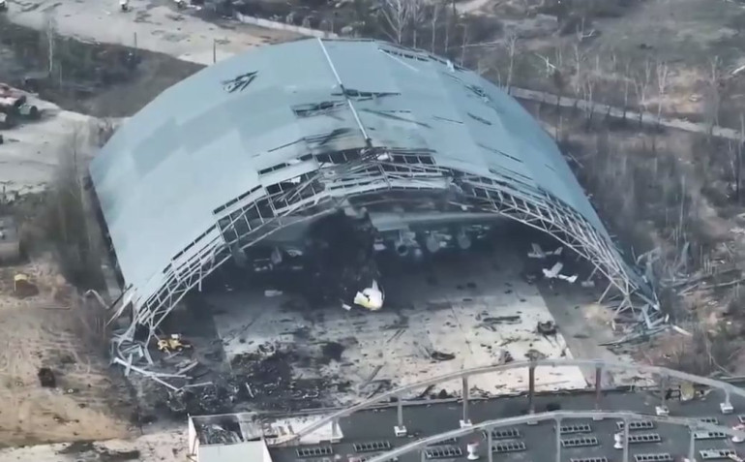

Ангар зі спаленою «Мрією» – найбільшим транспортним літаком у світі. Фото: BABYLON'13. За словами чоловіка, на імʼя Руслан, який у ті дні коригував вогонь української артилерії у Гостомелі, він чув характерний звук роботи двигунів — Ан-225 «Мрія» та Ан-124 «Руслан» відчайдушно намагались підняти в повітря. Згодом правоохоронці відкрили кримінальне провадження щодо керівництва підприємства «Антонов», у межах якого також розслідують обставини знищення літаків.

Інтенсивні бої за сам Гостомель тривали ще днів десять, доки селище не опинилося під тимчасовою окупацією.

Після невдачі з аеродромом у Гостомелі росіяни здійснили спробу захопити ще один військовий аеродром – у Василькові. 26–27 лютого там було кілька спроб висадки десанту, але його успішно ліквідували українські захисники. Атака на аеродром 27 лютого закінчилася детонацією боєприпасів, що зруйнувало злітну смугу, зробивши її непридатною для російських військово-транспортних літаків.

Крім атак з повітря, колони російських окупантів рухалися наземними шляхами. Вранці 25 лютого на мосту через річку Ірпінь було розбито колону Росгвардії, сам міст зруйновано. Захоплені пізніше карти і плани російських стратегів показали, що окупанти не сподівалися на інтенсивний збройний опір з боку української армії, тому в спалених БТРах була парадна форма, травматичні набої та гумові палиці для розгону мирних демонстрацій.

Запеклі бої розгорнулися в сусідніх із Києвом містах Бучі та Ірпені. Щоб відрізати шляхи до столиці, українські військові підірвали міст через річку Ірпінь з боку села Романівка (саме цим зруйнованим мостом на початку березня відбуватиметься евакуація жителів Ірпеня до Києва), а також міст у Стоянці з боку Житомирської траси.

За перші дні значна частина півночі Київської області (Іванків, Бородянка, Димер) була окупована російськими військами, які зайшли з боку Чорнобильської зони відчуження. Росіяни окопалися в Рудому лісі, захопили в заручники персонал, який обслуговував Чорнобильську АЕС, зупинену в 2000 році. Пізніше частину окупантів евакуювали до Білорусі з ознаками променевої хвороби.

Особливо запеклі бої, в ході яких було спалено десятки одиниць російської техніки, відбулися 27 лютого в Бучі та Ірпені. У Гостомелі ліквідували кадирівського генерала Магомета Тушаєва.

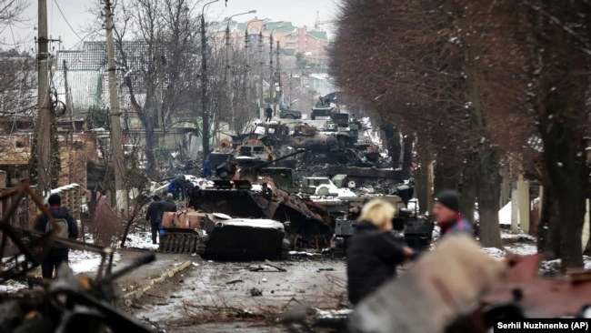

Знищена російська техніка на вулиці Вокзальній у Бучі. Фото Сергія Нужненка / AP

Тривали бої і в інших населених пунктах. 28 лютого – 1 березня в Бородянці пляшками із запалювальною сумішшю було знищено російську техніку. 3 березня «азовці» зупинили ворога біля Ворзеля. 8 березня під Макаровом три українські танкові екіпажі знищили шість російських танків. Велику роль в обороні міст відіграла місцева самооборона та добровольчі формування.

Коли росіяни не змогли форсувати річку Ірпінь у Гостомелі та Ірпені, спробували на початку березня прорватися до Києва через села Горенка на західному напрямку та [Мощун на півночі](https://www.radiosvoboda.org/a/moshchun-tut-ukrayina-rozbyla-elitu-armiyi-rf-ta-zupynyla-nastup-na-kyyiv-rozsliduvannya/32305176.html). У жорстоких боях столицю відстояли бійці 72-ї ОМБр та нацгвардійці 4-ї бригади оперативного призначення. Було ліквідовано батальйонно- та ротно-тактичні групи зі складу щонайменше трьох елітних дивізій Повітряно-десантних військ РФ – «Псковської», «Іваново-Костромської», «Тульської» та двох бригад морської піхоти – 155-ї з Владивостока та 40-ї з Камчатки. Допоміг українським захисникам підрив дамби в районі села Козаровичі, який змогли здійснити підрозділи спецназу військової розвідки, проникнувши за лінію фронту, внаслідок чого вода в Ірпені піднялася на 1,5–2 метри.

Ще одна спроба росіян прорватися на Київ була з боку Броварів. Однак 9 березня ССО «Азов» спільно з 72-ю бригадою ЗСУ в околицях міста біля села Скибин влаштували засідку та розгромили колону батальйонно-тактичних груп 6-го танкового полку 90-ї танкової дивізії армії РФ. Росіяни втратили майже цілий полк включно з командиром, полковником Андрієм Захаровим, після чого наступ на Київ захлинувся. Окупанти роззосередилися у навколишніх селах.

Події на Київщині розвивалися настільки швидко, що багато людей у перші ж дні опинилися під окупацією чи на лінії бойових дій. Від постійних обстрілів доводилося по кілька діб поспіль переховуватися в підвалах та бомбосховищах. Особливо потерпали мами з маленькими дітьми та люди старшого віку.

До 5 березня часткова евакуація відбувалася приміськими потягами залізниці, доки росіяни не пошкодили залізничне полотно біля Ірпеня. Далі люди намагалися врятуватися через зруйнований міст біля села Романівка. Перейти міст можна було лише пішки, тож невдовзі біля мосту утворилося кладовище покинутих автомобілів.

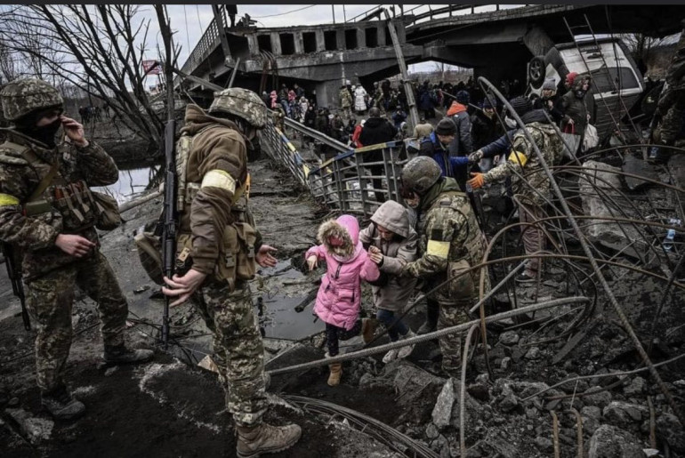

З 9 березня запрацювали гуманітарні коридори для евакуації цивільного населення. Спроби налагодити евакуацію були з 6 березня, однак часто ці домовленості зривалися. Частина жителів окупованих міст і сіл, які намагалися виїхати самотужки, були розстріляні окупантами попри білі прапори, написи «Люди» і «Діти» на машинах. Рятували і волонтери – громадянин Казахстану Костянтин Гудаускас вивіз у ці дні на своїй машині понад 200 жителів Ворзеля та інших окупованих міст. Серед врятованих був і відомий композитор Ігор Поклад з родиною.

Наприкінці березня перевага почала схилятися на бік Сил оборони України. Залишки російських військ в районі Приірпіння опинилися в оперативному оточенні. 28 березня було повністю звільнено від окупантів Ірпінь.

30 березня відбувся один з останніх масштабних боїв на Київщині – у Дмитрівці, селі на північ від Житомирської траси. Там під час [танкового бою](https://www.the-village.com.ua/village/city/picture-story/325193-reportazh-iz-dmitrivki) було знищено понад 15 одиниць бойової техніки російських окупантів.

31 березня зачищено Бучу та Бровари, 1 квітня останні російські підрозділи залишили Гостомель. До 2 квітня вся Київщина була деокупована.

На звільнених територіях були зафіксовані численні воєнні злочини: мародерство, катування, насилля, вбивства. За даними генерального прокурора Андрія Костіна, тільки в Бучанському районі за 33 дні окупації російські військові скоїли понад 9 тисяч воєнних злочинів та вбили понад 1400 цивільних жителів, серед них – 37 дітей. Фото тіл на вулиці Яблунській у Бучі облетіли весь світ. (Кого з російських воєнних злочинців уже засудили українські суди, читайте [тут](https://uinp.gov.ua/aktualni-temy/hto-z-rosiyskyh-voyennyh-zlochynciv-uzhe-otrymav-sudovi-vyroky)).

Внаслідок бойових дій було пошкоджено понад 26 тисяч житлових будинків, з них 5 тисяч – зруйновані повністю. Найбільшої руйнації зазнали Бородянка, на яку [скидала бомби російська авіація](https://litgazeta.com.ua/prose/valentyn-mojseienko-istorii-znyshchennia-poriatunku-i-vyzhyvannia-borodianka-24-02-31-03-2022/) (там було, зокрема, знищено 8 багатоквартирних будинків і пошкоджено ще 32) та Мощун (повністю чи частково знищено 70% забудови).

У боях за Київщину брали участь 4 бригада оперативного призначення імені Сергія Михальчука Національної гвардії, 72 ОМБр імені Чорних запорожців, 95 ОДШБр, 80 ОДШБр, 44 окрема артилерійська бригада імені гетьмана Данила Апостола, ССО «Азов», 112 та 114 бригади Сил ТрО ЗСУ, ротно-тактична група «Ірпінь», Грузинський національний легіон, Інтернаціональний легіон, батальйон імені Кастуся Каліновського, підрозділи спецпризначення НГУ «Омега» та КОРД, добровольчі підрозділи батальйонів «Свобода» і «Карпатська Січ», формування територіальної оборони.

На Київщині загинули Герої України Валерій Чибінєєв («Каракурт»), Геннадій Матуляк, Сергій Васіч, ідеолог Азовського руху Микола Кравченко («Крук»), учасник АТО, герой «Ігор нескорених» Володимир Ковальський, Народний Герой України, ветеран 25-го батальйону «Київська Русь» Андрій Кравченко («Кремінь»), учасник оборони Донецького аеропорту Тарас Коваль («Вальтер»), учасник Революції гідності Володимир Карась, фотограф Максим Левін, колишній кореспондент The New York Times Брент Рено, оператор телеканалу Fox News П’єр Закжевскі, фіксерка Олександра Кувшинова, актор Павло Лі та багато інших мужніх людей, які стали на захист країни кожен у свій спосіб чи намагалися донести інформацію про війну.

6 березня 2023 року Президент України Володимир Зеленський підписав Указ про присвоєння Гостомелю почесної відзнаки «Місто-герой України». 23 березня до цього переліку доєдналися Буча та Ірпінь.

